Nam : Riyan Risky W S

NIM : 185410103

Praktik 1 Use Case Diagram

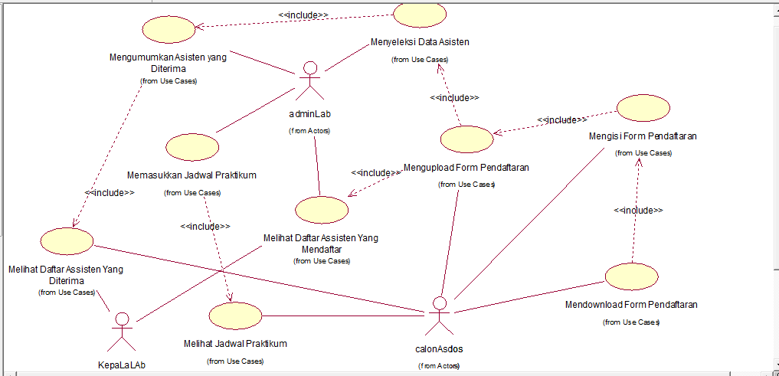

Praktik 2 Use Case Spesification

1. Mendownload Form Pendaftaran

Nama use case : Mendownload Form Pendaftaran

Deskripsi singkat : Calon Assisten dosen mendownload form pendaftaran kosong untuk di isi

sebagai syarat menjadi calon assisten. Setelah di isi kemudian kembali ke

system untuk mengupload/mengumpulkan.

Basic flow : Calon assisten dosen membuka system lalu mengarahkan ke halaman

download untuk mengunduh form pendaftaran

Alternative flow : tidak ada

Special requirement : tidak ada

Pre-condition : tidak ada

Post-condition : tidak ada

1. Mengupload Form Pendaftaran

Nama use case : Mengupload Form Pendaftaran

Deskripsi singkat : Calon Assisten dosen mengupload/mengumpulkan form pendaftaran kosong

Basic flow : Setelah semua data di isi dengan benar dan lengkap, lalu actor mengupload file

Pada halaman yang disediakan.

Alternative flow : jika belum lengkap maka actor dipersilahkan mengisi ulang atau dianggap

Tidak terdaftar.

Special requirement : pengisian formulir harus lengkap

Pre-condition : mendownload form pendaftaran

Post-condition : pendaftar bertambah